
СОВЕТ ДЕПУТАТОВ
МУНИЦИПАЛЬНОГО ОБРАЗОВАНИЯ
НИЗИНСКОЕ СЕЛЬСКОЕ ПОСЕЛЕНИЕ
МУНИЦИПАЛЬНОГО ОБРАЗОВАНИЯ
ЛОМОНОСОВСКИЙ МУНИЦИПАЛЬНЫЙ РАЙОН
ЛЕНИНГРАДСКОЙ ОБЛАСТИ
(четвертый созыв)
РЕШЕНИЕ
от 24 августа 2023 № 30
Об утверждении Стандарта оформления и размещения
информационных конструкций на фасадах зданий и в населенных пунктах
на территории МО Низинское сельское поселение
МО Ломоносовский муниципальный район Ленинградской области
В соответствии с пунктом 1 статьи 1 Градостроительного кодекса Российской Федерации, пунктом 3.1 Положения о Комитете градостроительной политики Ленинградской области, утвержденного постановлением Правительства Ленинградской области от 09.09.2019г. № 421, Уставом МО Низинское сельское поселение, Совет депутатов МО Низинское сельское поселение решил:

- Утвердить Стандарт оформления и размещения информационных конструкций на фасадах зданий и в населенных пунктах на территории МО Низинское сельское поселение МО Ломоносовский муниципальный район Ленинградской области, согласно Приложению к настоящему Решению.
- Настоящее Решение подлежит размещению на официальном сайте муниципального образования и опубликованию в печатном издании в соответствии с Уставом МО Низинское сельское поселение.
- Настоящее Решение вступает в силу со дня его официального опубликования (обнародования).
- Контроль за исполнением настоящего Решения возложить на главу местной администрации МО Низинское сельское поселение.

Глава муниципального образования
Низинское сельское поселение Н.А. Дергачева
Приложение
к решению Совета депутатов
МО Низинское сельское поселение
от 24 августа 2023г. № 30

Об утверждении Стандарта оформления и размещения
информационных конструкций на фасадах зданий и в населенных пунктах
на территории МО Низинское сельское поселение
МО Ломоносовский муниципальный район Ленинградской области

1. Общие положения

1.1. Настоящий Стандарт определяет оформление и размещение информационных конструкций на фасадах зданий и в населенных пунктах МО Низинское сельское поселение
МО Ломоносовский муниципальный район Ленинградской области, разработанный в соответствии с Федеральным законом от 6 октября 2003 года N 131-ФЗ "Об общих принципах организации местного самоуправления в Российской Федерации", Уставом МО Низинское сельское поселение МО Ломоносовский муниципальный район Ленинградской области.
1.2. Стандарт определяет требования к информационным конструкциям, устанавливаемым и эксплуатируемым на территории с учетом необходимости сохранения внешнего архитектурного облика сложившейся застройки населенного пункта МО Низинское сельское поселение МО Ломоносовский муниципальный район Ленинградской области (далее - требования к информационным конструкциям).
1.3. Стандарт разработан в целях обеспечения соответствия внешнего вида (цветового, композиционно-графического, конструктивного решений) информационных конструкций и их размещения архитектурно-композиционным решениям зданий, строений, сооружений на территории населенного пункта МО Низинское сельское поселение МО Ломоносовский муниципальный район Ленинградской области.
1.4. Действие настоящего Стандарта не распространяется на дорожные знаки, конструкции, подпадающие под понятие рекламных конструкций, указатели, содержащие информацию ориентирования в населенном пункте, информационные надписи и обозначения на объектах культурного наследия, конструкции, содержащие информацию о проведении строительных, дорожных, аварийных работ, размещаемые в целях безопасности и информирования населения о проведении соответствующих работ, требования к которым установлены федеральными законами, нормативными правовыми актами Российской Федерации, законодательством Ленинградской области, муниципальными правовыми актами, элементы монументально-декоративного оформления, информационные стенды, предназначенные для размещения информации справочного характера, в том числе о деятельности органов государственной власти Российской Федерации, рекламные и информационные конструкции на зданиях, строениях, сооружениях, размещенные до вступления в силу настоящих правил (в случае если принято решение о соответствии таких рекламных и информационных конструкций архитектурно-художественному облику населенного пункта муниципального образования).
Действие настоящего Стандарта не распространяется на информационные конструкции, разрешение на размещение которых получено в установленном порядке до вступления в силу настоящего Стандарта, в течение срока действия полученного разрешения.
1.5. Для целей Стандарта используются следующие термины:
Вывески - информационные конструкции, размещаемые на фасадах, крышах или иных внешних поверхностях (внешних ограждающих конструкциях) зданий, строений, сооружений, включая витрины, внешних поверхностях нестационарных торговых объектов в месте фактического нахождения или осуществления деятельности организации или индивидуального предпринимателя, содержащие сведения о профиле деятельности организации, индивидуального предпринимателя и(или) виде реализуемых ими товаров, оказываемых услуг и(или) их наименование (фирменное наименование, коммерческое обозначение, изображение товарного знака, знака обслуживания) в целях извещения неопределенного круга лиц о фактическом местоположении (месте осуществления деятельности) данной организации, индивидуального предпринимателя;
Фасад - наружная поверхность объекта капитального строительства, а также, некапитального объекта, включающая крышу, архитектурные элементы и детали (балконы, окна, двери, колоннады и др.);
Фриз - архитектурный элемент, обрамляющий или увенчивающий значительную часть здания, строения, сооружения, нестационарного объекта, представляющий собой сплошную протяженную горизонтальную полосу, выступающую из плоскости стены, или выделенную посредством декоративных элементов и(или) за счет применения отличающегося от используемого для внешней отделки основного фасада материала;
Козырек - архитектурный элемент фасада, подобный крыше, изготавливаемый из жестких материалов, устанавливаемый на фасаде без устройства самостоятельных опор над входом в жилое, административное или производственное здание, нестационарный объект, над крыльцом, балконом, пандусом.
Типы информационных конструкций (вывесок):
Настенная вывеска располагается параллельно к поверхности фасада здания, строения, сооружения и(или) их конструктивных элементов непосредственно на плоскости фасада объекта;
Консольная вывеска располагается перпендикулярно к поверхности фасада здания, строения, сооружения и(или) их конструктивных элементов;
Витринная вывеска расположена на внешней или с внутренней стороны остекления витрины здания, строения, сооружения;
Крышная вывеска (или крышная установка) размещается на крыше здания, строения, сооружения выше отметки парапета кровли;
Информационная стела - это отдельно стоящая конструкция рекламного, информационного или навигационного назначения, хорошо видимая с большого расстояния, выполненная из металла и пластика, как правило, имеющая внутреннюю и наружную люминесцентную или светодиодную подсветку, а также размещенная на отдельном постаменте (фундаменте);
Афишный стенд (афишная тумба) - это отдельно стоящая конструкция для размещения информации о развлекательно-познавательных мероприятиях (концерты, лекции, выставки, конференции и т.п.);
Информационный стенд - это отдельно стоящая информационная конструкция для размещения официальной информации органа местного самоуправления или иной муниципальной, государственной или частной организации, а также для размещения правил нахождения в парках, скверах, на детских и спортивных площадках;
Навигационный стенд - это отдельно стоящая информационная конструкция для размещения информации по навигации внутри населенных пунктов и, как правило, содержит информацию по маршрутам общественного транспорта, карту с указанием мест размещения различных организаций в городе (музеев, театров, библиотек, спортивных центров, торгово-развлекательных комплексов, объектов культа, парков, гостиниц и т.д.) или иную информацию, необходимую для жителей и гостей городов и населенных пунктов иных категорий для их комфортного пребывания и навигации внутри городов и населенных пунктов иных категорий;
Настенное панно - это информационная конструкция или художественное изображение на фасадах зданий, строений, сооружений, занимающее значительное пространство фасада, основная задача которого улучшение внешнего облика фасада при отсутствии архитектурных элементов на фасаде;
Витрина - специально оборудованное окно магазина или какого либо учреждения или предприятия для демонстрации предлагаемых товаров и услуг.
1.6. Рекламные конструкции устанавливаются и эксплуатируются в соответствии с Федеральным законом от 13.03.2006 N 38-ФЗ "О рекламе".

2. Требования к информационным конструкциям

2.1. Информационные конструкции не должны:
препятствовать восприятию информации, размещенной на другой информационной конструкции;
размещаться на заборах, шлагбаумах, ограждениях, перилах;
размещаться на расстоянии менее 2 м от мемориальных досок;
размещаться с перекрытием оконных проемов, витражей, витрин, дверных и арочных проемов, архитектурных деталей фасадов объектов (в том числе карнизов, медальонов, орнаментов, лепнины, колонн, элементов монументально-декоративного оформления);
размещаться с использованием картона, ткани, в том числе баннерной, сетки и других мягких материалов (за исключением случаев временного использования таких материалов до размещения постоянных информационных и рекламных конструкций, в таком случае срок их размещения не должен превышать календарного месяца с момента размещения);
размещаться на фасадах здания, строения, сооружения в два ряда и более - одна над другой (за исключением случаев размещения на зданиях торговых центров, торгово-развлекательных центров (комплексов) общей площадью свыше 5 тыс. кв. м, на спортивных и спортивно-зрелищных зданиях и сооружениях с числом мест для зрителей более 500);
размещаться в виде отдельно стоящих сборно-разборных конструкций (штендеров);
размещаться на остекленных участках фасада, витражах здания, строения, сооружения;
размещаться в оконных проемах, на ограждениях балконов;
размещаться на фасадах зданий, строений, сооружений с помощью демонстрации постеров на динамических системах смены изображений (роллерные системы, системы поворотных панелей (призматроны) и другие системы);
размещаться на крыше здания, строения, сооружения в количестве более одной информационной конструкции в одной плоскости фасада здания, строения, сооружения (за исключением случаев размещения на зданиях торговых центров, торгово-развлекательных центров (комплексов) общей площадью свыше 5 тыс. кв. м, на спортивных и спортивно-зрелищных зданиях и сооружениях с числом мест для зрителей более 500);
перекрывать дорожные знаки, мемориальные доски и знаки адресной системы (адресные таблички);
способствовать скапливанию снега, замачиванию фасадов или оказывать иное негативное воздействие на здания, строения, сооружения;
содержать посторонние надписи, изображения, объявления и т.п. (расклейка газет, афиш, плакатов, объявлений и рекламы разрешается только на специально установленных информационных стендах).
При размещении информационных конструкций (вывесок) на внешних поверхностях зданий, строений, сооружений запрещается:
нарушение установленных параметров (размеров) вывесок;
нарушение установленных требований к местам размещения вывесок;
размещение вывесок выше линии второго этажа (линии перекрытий между первым и вторым этажами) в многоквартирных жилых домах этажностью выше двух этажей;
размещение вывесок на архитектурных деталях фасадов здания: козырьках, колоннах, пилястрах, орнаментах, лепнине зданий, строений, сооружений;
полное или частичное перекрытие оконных и дверных проемов, а также витражей;
перекрытие витрин более 1/10 поля крупных витрин (площадью более 2 кв. м) и более 1/5 поля витрин площадью до 2 кв. м;
размещение вывесок в границах жилых помещений многоквартирных домов, в том числе на глухих торцах фасада (исключение - настенные панно);
размещение вывесок на кровлях, лоджиях и балконах в многоквартирных жилых домах;
размещение консольных вывесок на расстоянии менее 10 м друг от друга;
размещение вывесок путем непосредственного нанесения на поверхность фасада декоративно-художественного и(или) текстового изображения (методом покраски, наклейки и иными методами) (не относится к муралам и монументальной живописи);
окраска и покрытие художественно-декоративными пленками поверхности остекления витрин;
замена остекления витрин световыми коробами;
устройство в витрине конструкций электронных носителей - экранов (телевизоров) на всю высоту и(или) длину остекления витрины;
размещение вывесок на ограждающих конструкциях сезонных кафе при стационарных предприятиях общественного питания.
Допустимые размеры и правила размещения информационных конструкций представлены на рисунках 1 и 2 в Приложении (не приводится) к настоящему Стандарту.
2.2. При выборе цвета информационных конструкций следует отдавать предпочтение нейтральным цветам. Если цвета определены фирменным стилем и не гармонируют с цветом фасада, выбираются монохромные варианты написания и используются бронзовый, золотой, серый и белые цвета.
2.3. Размещение информационных конструкций (указателей и вывесок), размещаемых одним юридическим или физическим лицом в части одного объекта рекламирования (информирования), не должно превышать:
- не более двух конструкций - в случае размещения объекта рекламирования (информирования) в помещении, являющемся частью здания, строения, сооружения;
- не более трех конструкций - в случае размещения объекта рекламирования (информирования) в отдельно стоящем здании, строении, сооружении.
2.4. Материалы и технологии, применяемые для изготовления информационных конструкций, в течение всего срока эксплуатации должны обеспечивать прочность, сохранение формы, окраски, иных декоративных и эксплуатационных качеств внешних элементов конструкции, отвечать требованиям энергосбережения и экологической безопасности.
2.5. Крепления, используемые при размещении информационных конструкций на участках поверхностей фасадов зданий, строений, сооружений с ценной отделкой (каменной, терразитовой, керамической, фактурной, рустованной), должны обеспечивать сохранение таких поверхностей при воздействии на них.
2.6. Электрооборудование (провода), а также элементы крепления и несущей конструкции вывесок, указателей, табличек и иных видов информационных конструкций подлежат окрашиванию в цвет фасада здания, строения, сооружения или должны иметь нейтральный цвет, не контрастирующий с цветом фасада.
2.7. Подсветка информационных конструкций, размещаемых на зданиях, строениях, сооружениях, должна:
организовываться для всех типов информационных конструкций;
организовываться без использования светодинамических и мерцающих эффектов;
иметь внутреннее (встроенное в конструкцию) освещение без использования внешней подсветки посредством выносного освещения;
иметь цветовое решение, соответствующее цветовому решению фасада здания, строения, сооружения (допускается использование теплого и белого света);
иметь электрооборудование (провода), окрашенные в цвет фасада здания, строения, сооружения;
иметь приглушенный свет, не создающий прямых направленных лучей в окна жилых помещений и обеспечивающий безопасность для участников дорожного движения;
находиться в рабочем (исправном) состоянии, при неисправности световых элементов вывески необходимо выключить подсветку конструкции полностью до замены газосветовых трубок или электроламп.
2.8. Для отдельных типов, видов информационных конструкций устанавливаются дополнительные требования, предусмотренные разделами 3, 4 настоящего Стандарта, учитывающие особенности их размещения.
2.9. Требования положений настоящего Стандарта могут не применяться в случае размещения информационных конструкций на зданиях торговых центров, торгово-развлекательных центров (комплексов) общей площадью свыше 5 тыс. кв. м, на спортивных и спортивно-зрелищных зданиях и сооружениях с числом мест для зрителей более 500 и на их территориях при условии, что размещение таких информационных и(или) рекламных конструкций соответствует паспорту фасада. При отсутствии паспорта фасада здания для данной категории зданий требуется разработка архитектурно-художественной концепции (графической схемы) размещения информационных и рекламных конструкций на фасаде здания и ее согласование с органом местного самоуправления для создания единого визуально привлекательного облика объекта и его гармоничного включения в окружающую среду.
При этом такие информационные конструкции должны отвечать следующим требованиям:
общая площадь информационных конструкций, размещаемых на неостекленных поверхностях фасада здания, строения, сооружения (за исключением медиафасадов), не должна превышать 30% площади неостекленных поверхностей ортогональной проекции фасада;
информационные конструкции на фасаде должны размещаться упорядоченно, с соблюдением единых горизонтальных и вертикальных осей размещения;
допускается размещение на фасаде здания, строения, сооружения изображения товарного знака, знака обслуживания, единственного собственника или правообладателя здания, строения, сооружения в виде настенной вывески без подложки без ограничения размера.
Допустимые размеры и правила размещения информационных конструкций на зданиях торговых центров, торгово-развлекательных центров (комплексов) общей площадью свыше 5 тыс. кв. м, на спортивных и спортивно-зрелищных зданиях и сооружениях с числом мест для зрителей более 500 представлены на рисунке 7 в Приложении к настоящему Стандарту.
2.10. В случае утверждения органами местного самоуправления Архитектурно-художественных концепций внешнего облика улиц, магистралей и территорий размещение информационных конструкций, в том числе вывесок, на внешних поверхностях зданий, строений, сооружений данных улиц, магистралей и территорий осуществляется согласно утвержденной Архитектурно-художественной концепции. Действие Архитектурно-художественных концепций не распространяется на случаи размещения вывесок на торговых, развлекательных центрах, кинотеатрах, а также на автозаправочных станциях.

3. Требования к размещению информационных конструкций (вывесок)

3.1. Требования к размещению информационных конструкций (вывесок) устанавливаются в зависимости от способа их размещения:
на плоскости фасада здания, строения, сооружения параллельно его поверхности и(или) конструктивным элементам здания, строения, сооружения (в том числе фризам) в месте фактического нахождения или осуществления деятельности организации, индивидуального предпринимателя (настенные вывески), за исключением случаев размещения непосредственно у входа, въезда (справа или слева) или на входных дверях в здание, строение, сооружение, помещение, где осуществляет деятельность организация или индивидуальный предприниматель;
на плоскости фасада здания, строения, сооружения параллельно его поверхности либо на ограждении территории в месте фактического нахождения или осуществления деятельности организации, индивидуального предпринимателя непосредственно у входа, въезда (справа или слева) или на входных дверях в здание, строение, сооружение, помещение, въездных воротах (таблички);
на фасаде здания, строения, сооружения перпендикулярно к поверхности фасада и его конструктивных элементов на единой горизонтальной оси (консольные вывески, блочные консольные вывески);
в витринах зданий, строений, сооружений (витринные вывески);
на крыше здания, строения, сооружения параллельно плоскости соответствующего фасада здания, строения, сооружения (крышные вывески);
на сборно-разборных конструкциях, предназначенных для затенения фасадных элементов, защиты от атмосферных осадков (вывески на маркизах);
на отдельно стоящих конструкциях в виде стел, стендов и тумб (информационные стелы, информационные стенды, афишные стенды и тумбы);
над воротами, аркой въезда на территорию, на которой осуществляет деятельность организация, индивидуальный предприниматель (вывески над воротами, аркой).
Виды информационных конструкций и способы и правила их размещения представлены на рисунках 1 - 7 в Приложении к Стандарту.
3.1.1. На нестационарных объектах допускается размещение информационных конструкций способами, предусмотренными абзацами вторым, третьим и четвертым пункта 3.1 настоящего Стандарта.
3.1.2. На одном фасаде здания, строения, сооружения, в котором фактически находится или осуществляет деятельность организация, индивидуальный предприниматель, допускается размещение не более одной информационной конструкции организации, индивидуального предпринимателя, предусмотренной абзацами вторым - четвертым, шестым, восьмым и десятым пункта 3.1 настоящего Стандарта.
3.2. Требования к настенным вывескам.
3.2.1. Допускаются следующие варианты размещения настенных вывесок:
над верхней линией окон первого этажа торговых, административных и промышленных зданий, строений, сооружений, жилых домов высотой два этажа и более, первые этажи которых заняты нежилыми помещениями, расположенными в габаритах здания, а также встроенно-пристроенных нежилых помещений, вынесенных за пределы габаритов здания. В случае если помещения располагаются в подвальных или цокольных этажах объектов и отсутствует возможность размещения информационных конструкций (вывесок) в соответствии с указанными требованиями, они могут быть размещены над окнами подвального или цокольного этажа, но не ниже 0,6 м от уровня земли до нижнего края настенной конструкции. При этом информационная конструкция (вывеска) не должна выступать от плоскости фасада более чем на 0,1 м;
над верхней линией окон второго этажа торговых, административных и промышленных зданий, строений, сооружений высотой три этажа и более;
между верхней линией окон верхнего этажа и крышей (карнизом) двух-, трехэтажных встроенно-пристроенных нежилых помещений, вынесенных за пределы габаритов здания;
между верхней линией окон верхнего этажа и крышей (карнизом) здания, строения, сооружения, единственным правообладателем которого является организация (индивидуальный предприниматель), осуществляющий деятельность в указанном здании, строении, сооружении;
между верхней линией окон первого этажа и крышей (карнизом) одноэтажных зданий, строений, сооружений;
над окнами подвального или цокольного этажа здания, но не ниже 600 мм от уровня поверхности земли до нижнего края настенной вывески (в случае если занимаемое организацией (индивидуальным предпринимателем) помещение располагается в подвальном или цокольном этаже здания);
на фризе козырька входа в здание, строение, сооружение;
на нестационарных объектах.
3.2.2. При наличии на фасаде здания, строения, сооружения, а также на нестационарном объекте фриза настенные вывески размещаются исключительно на фризе.
Объемные символы, используемые в настенной конструкции на фризе, должны размещаться на единой горизонтальной оси.
При наличии на фасаде здания, строения, сооружения козырька настенная конструкция может быть размещена на фризе козырька, строго в габаритах указанного фриза. Запрещается размещение настенной конструкции непосредственно на конструкции козырька.
3.2.3. В случае если один вход в здание, строение, сооружение является общим для двух и более организаций, индивидуальных предпринимателей, размещение настенных вывесок указанных организаций, индивидуальных предпринимателей над общим входом не допускается. В данном случае требуется разработка архитектурно-художественной концепции (графической схемы) размещения информационных и рекламных конструкций на фасаде здания для создания единого визуально привлекательного облика входной группы.
3.2.4. Размещаемые на одном фасаде здания, строения, сооружения настенные вывески должны быть установлены в пределах границ помещений, занимаемых организацией, индивидуальным предпринимателем, в один высотный ряд на единой горизонтали с выравниванием по средней линии с учетом ранее размещенных вывесок (в случае их соответствия требованиям Стандарта), иметь однотипное цветовое, композиционно-графическое, конструктивное решения.
В случае если организация занимает площадь только на втором этаже, разрешается размещение вывески без подложки над окнами второго этажа (требование не распространяется на многоквартирные жилые дома). Вывеска должна быть выровнена по оси оконного проема и не превышать по высоте 500 мм. Расстояние от окна второго этажа до вывески должно быть в пределах 400-600 мм.
3.2.5. В оформлении настенной вывески не должно использоваться более трех цветов (за исключением случаев использования товарного знака, знака обслуживания).
3.2.6. Композиционно-графическим решением настенной вывески является размещение композиции (букв, цифр, символов, декоративно-художественных элементов) не более чем в две строки по горизонтали.
Рекомендуемая величина межстрочного интервала без учета выносных элементов шрифта в шрифтовой композиции настенной вывески, составленной из двух строк, для композиции из прописных букв составляет от 0,5 до 0,75 высоты прописной буквы, для композиции, состоящей из строчных букв, - не более одной высоты строчной буквы.
3.2.7. Оформление шрифтовой композиции настенной вывески должно осуществляться с использованием не более двух гарнитур шрифта, с соблюдением межбуквенного интервала и силуэта букв, характерного для каждой гарнитуры шрифта.
3.2.8. Максимальный размер настенной вывески в длину должен составлять не более 70% от длины фасада здания, строения, сооружения, соответствующей размерам занимаемых организацией (индивидуальным предпринимателем) помещений. При этом в случае размещения единичной конструкции ее длина должна быть не более 5 м, в случае размещения настенной вывески в виде комплекса идентичных взаимосвязанных элементов (текстовой части, декоративно-художественных элементов) длина каждого элемента должна составлять не более 3 м.
Настенная вывеска должна размещаться на расстоянии не менее 200 мм от оконных и дверных проемов, карниза, парапета кровли.
Вывески на фасадах размещаются строго в один ряд, за исключением размещения вывесок на фасадах торговых и многофункциональных центров.
Вывески на фасадах необходимо размещать без выступа за боковые пределы фасада и с учетом его архитектурного членения.
Не допускается размещать вывески на фасадах жилого здания, в котором отсутствует вход в помещение, к которому относится вывеска.
Не допускается размещение вывесок на уровне жилых этажей.
3.2.9. Конструктивным решением настенных вывесок является композиция из отдельных объемных букв, цифр, символов, декоративно-художественных элементов без использования подложки или светового короба.
3.2.10. Элементы (буквы и иные символы, знаки) настенной вывески должны быть высотой не более 550 мм.
Исключение составляют настенные вывески, размещенные на фасадах зданий торговых центров, торгово-развлекательных центров (комплексов) общей площадью свыше 5 тыс. кв. м, на спортивных и спортивно-зрелищных зданиях и сооружениях с числом мест для зрителей более 500. Максимальные размеры элементов настенных вывесок на таких объектах 1500 мм. При этом до размещения фасадных (настенных) вывесок на таких объектах требуется в соответствии с паспортом фасада. При отсутствии паспорта фасада здания для данной категории зданий требуется разработка архитектурно-художественной концепции (графической схемы) размещения информационных и рекламных конструкций на фасаде здания и ее согласование с органом местного самоуправления для создания единого визуально привлекательного облика объекта и гармоничное его включение в окружающую среду.
3.2.11. Размещение настенной вывески на фризе здания, строения, сооружения осуществляется в соответствии со следующими требованиями:
вывеска не должна размещаться на фризе, имеющем архитектурный декор или орнамент;
вывеска не должна выходить за границы фриза;
общая высота текстовой части, а также декоративно-художественных элементов вывески с учетом высоты выносных элементов шрифта должна быть не более 70% высоты фриза, а их длина - не более 70% длины фриза;
объемные буквы, цифры, символы, декоративно-художественные элементы, используемые в вывеске, должны размещаться на единой горизонтальной оси.
3.2.12. Размещение настенной вывески на козырьке здания, строения, сооружения осуществляется на вертикальной поверхности козырька здания, строения, сооружения в пределах ее границ.
3.2.13. Настенные вывески, размещаемые на объектах культурного наследия, выявленных объектах культурного наследия, зданиях постройки до 1955 года должны быть выполнены в виде вывески без подложки. При этом размещение настенных вывесок на объектах культурного наследия, выявленных объектах культурного наследия осуществляется с учетом требований Федерального закона от 25.06.2002 N 73-ФЗ "Об объектах культурного наследия (памятниках истории и культуры) народов Российской Федерации" при согласовании с соответствующим органом охраны объектов культурного наследия, выявленных объектов культурного наследия.
3.2.14. В случае размещения настенной вывески над оконным или дверным проемом (группой однотипных проемов) она должна размещаться симметрично относительно оконных или дверных проемов (групп однотипных проемов), над которым она располагается, при условии соблюдения требований подпункта 3.2.4 настоящего Стандарта.
3.2.15. Не допускается размещение настенных вывесок, предусмотренных абзацами четвертым - шестым подпункта 3.2.1 настоящего Стандарта, при размещении над данными конструкциями крышных вывесок.
3.2.16. Допустимые размеры и правила размещения настенных вывесок представлены на рисунках 1, 2, 3, 6 в Приложении к настоящему Стандарту.
3.3. Требования к табличкам.
3.3.1. Допускаются следующие варианты размещения табличек:
в виде отдельно размещаемой таблички;
путем объединения табличек в информационный блок с ячейками (модулями) для размещения информации, обеспечивающий формирование единой композиции, соразмерной с входной группой (в случае необходимости размещения у общего входа в здание, строение, сооружение более трех табличек).
3.3.2. Размещение табличек осуществляется с соблюдением следующих требований:
содержат сведения, размещаемые в соответствии с Законом Российской Федерации от 7 февраля 1992 г. N 2300-1 "О защите прав потребителей";
таблички размещаются на доступном для обозрения месте плоских участков фасада, свободных от архитектурных элементов, непосредственно у входа (справа или слева) в здание, строение, сооружение или помещение или на входных дверях в помещение, в котором фактически находится (осуществляет деятельность) организация или индивидуальный предприниматель, сведения о котором содержатся в данной информационной конструкции;
размеры отдельно размещаемой таблички у входных групп не должны превышать 400 мм по высоте, 300 мм по ширине;
размеры таблички, размещаемой на дверях входных групп, внутренней стороне остекления витрин, остекленных участках фасада методом нанесения трафаретной печати или иными аналогичными методами, на нестационарных объектах, не должны превышать 400 мм по высоте, 300 мм по ширине;
при исполнении таблички в виде объемных букв и символов на подложке рекомендуемая толщина подложки составляет не более 30 мм, толщина объемных букв и символов - не более 20 мм, толщина плоской таблички не должна превышать 30 мм;
цветовое решение таблички должно соотноситься с цветовым (колористическим) решением фасада здания, строения, сооружения, на котором она размещается;
в оформлении таблички не должно использоваться более трех цветов;
в цветовом и композиционном решениях информационного блока должны использоваться идентичные по цвету, размерам, материалам изготовления, способам подсветки ячейки (модули);
расположение букв, цифр, символов должно осуществляться по горизонтали с использованием не более двух гарнитур шрифта и с соблюдением межбуквенного интервала, характерного для каждой гарнитуры шрифта;
высота букв, цифр, символов должна быть не более 100 мм;
установка табличек должна производиться вплотную к поверхности фасада здания, строения, сооружения на единой горизонтальной оси с выравниванием по средней линии с учетом ранее размещенных иных аналогичных информационных конструкций (в случае их соответствия требованиям настоящего Стандарта) в пределах плоскости фасада;
число табличек, размещаемых по сторонам (справа и слева) от входа, въезда, не должно превышать трех на каждой из сторон, при этом они должны иметь одинаковые размеры, размещаться упорядоченно с соблюдением горизонтальных и вертикальных осей, в случае, если в здании, строении, сооружении, в котором фактически находятся или осуществляют деятельность более шести организаций, индивидуальных предпринимателей, таблички размещаются на фасаде здания, строения, сооружения индивидуально с учетом пункта 3.2.3 настоящего Стандарта;
расстояние от уровня поверхности земли (пола входной группы) должно составлять не более 2200 мм до верхнего края таблички, информационного блока, расположенных на самом высоком уровне и не менее 800 мм до нижнего края таблички, информационного блока, расположенных на самом низком уровне;
расстояние от краев проемов витрин, окон, ниш, архитектурных элементов, внутренних или внешних углов фасадов до ближайшей точки таблички, информационного блока должно составлять не менее 200 мм.
3.3.3. Информационные вывески (таблички) могут иметь внутреннюю подсветку.
3.3.4. Допустимые размеры и правила размещения табличек представлены на рисунках 1, 2 и 5 в Приложении к настоящему Стандарту.
3.4. Требования к консольным вывескам.
3.4.1. Допускаются следующие варианты размещения консольных вывесок:
над верхней линией окон первого этажа, но не выше 200 мм от нижней линии окон второго этажа зданий, строений, сооружений;
между верхней линией окон первого этажа и крышей (карнизом) одноэтажных зданий, строений, сооружений на расстоянии не менее 200 мм от оконных и дверных проемов, карниза, парапета кровли;
у арок здания, строения, сооружения (в случае если вход в помещение, занимаемое организацией, индивидуальным предпринимателем, организован со стороны внутреннего двора здания, строения, сооружения);
на высоте не менее 2,7 м от отметки поверхности земли на одной горизонтальной оси с вывеской.
3.4.2. Типы консольных вывесок:
а) консольные вывески, информационное поле которых вертикально ориентировано по отношению к фасаду здания, сооружения и имеет соотношение ширины к высоте: 1 к 4; 1 к 5;
б) консольные вывески, информационное поле которых горизонтально ориентировано по отношению к фасаду здания, сооружения и имеет соотношение ширины к высоте: 1 к 1; 2 к 1; 3 к 2;
в) блочные консольные вывески, предназначенных для размещения информационных материалов нескольких организаций (допускается блокировка не более 3 консольных вывесок).
3.4.2. Размещение консольных вывесок осуществляется в пределах границ помещений, занимаемых организациями, индивидуальными предпринимателями, в один высотный ряд на единой горизонтальной оси с выравниванием по средней линии с учетом ранее размещенных на фасаде здания, строения, сооружения консольных и иных вывесок (в случае их соответствия требованиям настоящего Стандарта).
В случае если организация или индивидуальный предприниматель занимает помещения, выходящие на угол здания, строения, сооружения, допускается размещение по одной консольной вывеске на каждом фасаде, соответствующем занимаемым организацией, индивидуальным предпринимателем помещениям.
3.4.3. Размещение консольных вывесок допускается с соблюдением следующих требований:
Размер информационного поля консольных вывесок не должен превышать 500 мм по высоте и длине;
консольные вывески (указатели) в пределах одного фасада здания, строения и сооружения должны размещаться на одинаковом выступе внешнего края от фасада здания, строения и сооружения;
выступ внешнего края консольных вывесок (указателей) от стены здания, строения, сооружения не может превышать 700 мм;
архитектурные и декоративные элементы, расположенные над информационным полем консольной вывески, не входят в обозначенные выше ограничения по габаритам;
расстояние от уровня поверхности земли до нижнего края консольной вывески (указателя) должно быть не менее 2,7 м;
расстояние между консольными вывесками (указателями) в пределах одного фасада здания, строения, сооружения должно составлять не менее 10,0 м.
3.4.4. Правила размещения консольных вывесок представлены на рисунках 1, 2, 3, 6 в Приложении к настоящему Стандарту.
3.4.5. Блочные консольные вывески для размещения информационных материалов нескольких организаций выполняются в едином стиле, соответствующем внешнему облику здания с учетом следующих требований:
максимальный размер информационных полей блочной консольной конструкции по ширине и высоте не должен превышать 1100 мм;
количество информационных полей одной блочной конструкции не более 3;
архитектурные и декоративные элементы, расположенные над информационными полями блочной консольной вывески, не входят в обозначенные выше ограничения по габаритам.
3.4.6. Допустимые размеры и правила размещения блочных консольных вывесок представлены на рисунке 3 в Приложении к настоящему Стандарту.
3.4.7. Не допускается размещения консольных вывесок (указателей) над и под другими консольными вывесками (указателями). Размещение нескольких информационных вывесок в виде консольной вывески (указателя) допустимо исключительно в составе блочной консольной вывески.
3.5. Требования к витринным вывескам.
3.5.1. Допускаются следующие варианты размещения витринных вывесок:
с внешней (уличной) стороны остекления витрины;
с внутренней (интерьерной) стороны остекления витрины.
3.5.2. Размещение витринных вывесок выше первого этажа не допускается.
3.5.3. На нестационарных объектах допускается размещение витринных вывесок, предусмотренных абзацем третьим подпункта 3.5.1 настоящего Стандарта.
3.5.4. Максимальный размер витринных вывесок (включая электронные носители-экраны, размещаемые в витрине, а также с внутренней стороны остекления витрины) не должен превышать половины размера остекления витрины по высоте и половины размера остекления витрины по длине. При этом витринные конструкции должны размещаться строго в границах переплетов (импостов).
3.5.5. Габариты вывесок в витринах, устанавливаемых на остеклении витрины в виде отдельных букв:
а) в высоту до 300 мм, в длину - длина остекления витрины;
б) толщина букв - не более 50 мм;
в) максимальный размер высоты букв - 150 мм.
3.5.6. Размещение витринных вывесок с внешней стороны остекления витрины осуществляется с соблюдением следующих требований:
в случае если витрина имеет многогранную форму, вывески должны размещаться параллельно каждой из граней витрины с возможностью крепления к конструктивным элементам (импостам) витрины, при этом расстояние от плоскости импостов остекления витрины до внешней крайней точки вывески не должно быть более 120 мм;
непосредственно на остеклении витрины вывеска должна размещаться в виде отдельных букв и декоративно-художественных элементов, в том числе выполненных методом нанесения трафаретной печати;
вывеска не должна выходить за плоскость фасада здания, строения, сооружения.
3.5.7. Витринные вывески с внутренней стороны остекления витрины размещаются в соответствии со следующими требованиями:
максимальный размер вывески, включая электронные носители-экраны, не должен превышать половины размера остекления витрины (при наличии переплетов (импостов) половины размера остекления в границах переплетов (импостов)) по высоте и по длине;
расстояние от вывески до остекления витрины должно составлять не менее 150 мм, для нестационарных объектов - не менее 50 мм.
3.5.8. Допустимые размеры и правила размещения витринных вывесок представлены на рисунках 1, 2 и 5 в Приложении к настоящему Стандарту.
3.6. Требования к крышным вывескам.
3.6.1. Размещение вывесок на крыше допускается на магистралях и площадях с благоприятными условиями визуального восприятия.
3.6.2. Размещение крышных вывесок над кровлями многоквартирных многоэтажных жилых домов и зданий торговых центров, торгово-развлекательных центров (комплексов) общей площадью свыше 5 тыс. кв. м, на спортивных и спортивно-зрелищных зданиях и сооружениях с числом мест для зрителей более 500 разрешается при условии согласования Консультативным экспертным советом по рассмотрению архитектурно-градостроительного облика населенных пунктов, зданий, сооружений Ленинградской области, образованным постановлением Губернатора Ленинградской области от 31 мая 2021 года N 40-пг.
3.6.3. Вывески на крышах зданий, сооружений, должны размещаться в соответствии с вертикальными членениями фасада и быть соразмерными фасаду.
3.6.4. Крышные вывески размещаются в виде объемных букв, цифр, символов, декоративно-художественных элементов без использования подложки выше линии карниза, парапета здания, строения, сооружения.
3.6.5. Установка вывесок на крышах зданий, сооружений должна осуществляться на расстоянии не более 1,0 м от карниза и не менее 1,0 м от края кровли в глубину, если это не противоречит архитектурно-градостроительному облику здания, сооружения.
3.6.6. Размещение крышной вывески на крыше здания, строения, сооружения допускается при условии, если единственным собственником (правообладателем) указанного здания, строения, сооружения является организация, индивидуальный предприниматель, сведения о котором содержатся в данной вывеске, и в месте фактического нахождения (месте осуществления деятельности) которого она размещается.
3.6.7. На зданиях, строениях сооружениях, являющихся объектами культурного наследия, выявленными объектами культурного наследия, а также зданиях, строениях, сооружениях, построенных до 1955 года включительно, размещение крышных вывесок не допускается.
3.6.8. Крышные вывески должны соответствовать следующим требованиям:
максимальная высота крышной вывески (рассчитывается от точки крепления к крыше до верхнего края информационного поля - при установке непосредственно на крыше (при отсутствии на крыше карниза, парапета), от карниза, парапета до верхнего края информационного поля - при наличии карниза, парапета) должна быть не более:
не более 0,80 м для 1-2-этажных объектов;
не более 1,20 м для 3-5-этажных объектов;
не более 1,80 м для 6-9-этажных объектов;
не более 2,20 м для 10-15-этажных объектов;
не более 3 м - для объектов, имеющих 16 и более этажей;
толщина букв, цифр, символов, декоративно-художественных элементов должна составлять не менее 7% и не более 20% от их высоты;
элементы крепления крышной вывески не должны выступать за границы информационного поля по бокам и сверху;
длина крышной вывески должна составлять не более 50% ортогональной проекции фасада здания, строения, сооружения, по отношению к которому она размещена;
расстояние от парапета до нижнего края информационного поля крышной вывески, состоящей из одной строки, должно быть не более 1000 мм;
при выступании частей фасада здания относительно друг друга по бокам более чем на 3000 мм или по высоте более чем на 1500 мм длина крышной вывески (крышных вывесок) может составлять не более 70% длины ортогональной проекции каждой из таких частей;
размещение шрифтовой композиции должно осуществляться не более чем в две строки по горизонтали;
количество гарнитур шрифта, используемых в оформлении одной вывески, - не более двух;
в случаях, когда ширина верхней строки крышной вывески, состоящей из двух строк, превышает ширину нижней строки, расстояние от парапета до нижнего края букв, цифр, символов, декоративно-художественных элементов, расположенных на верхний строке, должно быть не более 2000 мм;
при размещении крышных вывесок не должны использоваться технологии смены изображения, а также технологии организации медиафасадов, динамические способы передачи информации;
не допускается размещение крышных вывесок в случае размещения под ними настенных вывесок способами, предусмотренными абзацами четвертым - шестым подпункта 3.2.1 настоящего Стандарта;
расстояние от конструкции, размещаемой на крыше, парапете встроенно-пристроенного помещения, до окон должно составлять не менее 6 м;
в случае если на крыше, парапете кровли здания, строения, сооружения имеется установленная крышная вывеска, крышная рекламная конструкция, высота размещаемой конструкции не должна превышать высоту ранее установленной крышной вывески, крышной рекламной конструкции.
Не допускается размещать вывеску на коньке кровли крыши.
3.6.9. Допустимые размеры и правила размещения крышных вывесок представлены на рисунках 1, 2 и 7 в Приложении к настоящему Стандарту.
3.7. Требования к вывескам на маркизах.
Размещение вывески на маркизе осуществляется в виде нанесенных непосредственно на маркизу надписей и(или) изображения в соответствии со следующими требованиями:
высота вывески должна быть не более 200 мм, за исключением случаев изображения товарного знака, знака обслуживания, размещаемого на маркизах сезонных кафе;
высота изображения товарного знака, знака обслуживания, размещаемого на маркизах сезонного кафе, должна быть не более 300 мм;
текстовая часть и декоративно-художественные элементы вывески должны быть размещены на единой горизонтальной оси;
внешний вид надписи и(или) изображения на маркизе не должен нарушать архитектурно-градостроительный облик здания, иметь яркие, не сочетающиеся с внешним обликом здания цвета;
размещение вывесок на маркизах на объектах культурного наследия, выявленных объектах культурного наследия, зданиях постройки до 1955 года осуществляется с учетом требований Федерального закона от 25.06.2002 N 73-ФЗ "Об объектах культурного наследия (памятниках истории и культуры) народов Российской Федерации" при согласовании с соответствующим органом охраны объектов культурного наследия, выявленных объектов культурного наследия.
3.7.1. Допустимые размеры и правила размещения вывесок на маркизах представлены на рисунке 6 в Приложении к настоящему Стандарту.
3.8. Требования к информационным стелам.
3.8.1. Информационные стелы размещаются в границах земельного участка, на котором располагаются здания, строения, сооружения, являющиеся местом фактического нахождения (местом осуществления деятельности) организации, индивидуального предпринимателя, сведения о которых содержатся на данных стелах, и которые являются собственниками или владельцами указанных зданий, строений, сооружений, земельного участка.
Размещение информационных стел в месте фактического нахождения (месте осуществления деятельности) организаций, индивидуальных предпринимателей (за исключением размещения информационных стел автозаправочных станций) осуществляется в соответствии со следующими требованиями:
допускается размещение не более чем одной стелы около каждого из входов в здание, строение, сооружение на расстоянии не более 10 м от входа;
все стелы, размещаемые у входов в здание, строение, сооружение, должны иметь однотипное цветовое, композиционно-графическое, конструктивное решения, обеспечивающие формирование единой композиции, соразмерной с входной группой и стилистически связанной с внешним обликом здания, строения, сооружения;
размеры стелы должны быть не более 5,5 м по высоте, 1,5 м по длине, 0,3 м по ширине.
3.8.2. Размещение информационных стел автозаправочных станций осуществляется в соответствии со следующими требованиями:
допускается размещение одной стелы в границах земельного участка, занимаемого автозаправочной станцией;
размеры стелы должны быть не более 7,5 м по высоте, 2,5 м по длине, 0,8 м по ширине;
на стеле допускается размещение информации с указанием наименования, места нахождения, режима работы организации, индивидуального предпринимателя на территории автозаправочной станции, а также о марке и цене продаваемого топлива.
3.8.3. При размещении информационных стел не должны использоваться электронные технологии смены изображения, динамические способы передачи информации, за исключением информации о марке и цене продаваемого топлива, размещаемой на информационной стеле автозаправочной станции.

4. Требования к размещению отдельных типов и видов информационных конструкций

4.1. Требования к информационным конструкциям, использующим электронную технологию смены изображения (видеоэкранов, медиафасадов).
Размещение информационных конструкций, использующих электронную технологию смены изображения, осуществляется в соответствии со следующими требованиями:
площадь информационного поля видеоэкрана должна составлять не более 18 кв. м, медиафасада - не более 100 кв. м;
демонстрация изображений на видеоэкранах, медиафасадах с использованием динамических эффектов может производиться только в светлое время суток, смена изображения в темное время суток должна производиться не чаще одного раза в одну минуту, продолжительность смены изображения должна составлять более 7 секунд и производиться путем плавного снижения яркости до нулевого значения и последующего плавного повышения яркости;
в темное время суток при демонстрации изображений на видеоэкранах, медиафасадах не допускается использование белого фона;
медиафасады не должны иметь задней и боковой закрывающих панелей (стенок);
при размещении медиафасадов с использованием профильных линеек (трубок, ламелей) со встроенными в них светодиодами, смонтированных в виде горизонтальных или вертикальных жалюзи с просветом, рекомендуемое расстояние (просвет) между ламелями составляет не менее чем в два раза больше ширины ламели;
расстояние от торцевых поверхностей видеоэкрана до оконных и дверных проемов, карниза кровли, верха парапета кровли, консоли, угла здания, строения, сооружения, декоративных элементов здания, строения, сооружения, элементов монументально-декоративного оформления, других рекламных и(или) информационных конструкций должно составлять не менее 600 мм;
видеоэкраны и медиафасады должны размещаться непосредственно на поверхности стен зданий, строений, сооружений, медиафасады также могут размещаться на металлокаркасе, повторяющем форму поверхности стены;
медиафасады должны обеспечивать естественную освещенность расположенных за ними помещений в соответствии с СанПиН 1.2.3685-21 "Гигиенические нормативы и требования к обеспечению безопасности и(или) безвредности для человека факторов среды обитания", утвержденными постановлением Главного государственного санитарного врача Российской Федерации от 28.01.2021 N 2;
не допускается устройство видеоэкранов и медиафасадов, создающих прямые световые лучи в окна жилых зданий, расположенных на расстоянии менее 100 м от их информационного поля.
4.1.1. Допустимые размеры и правила размещения информационных конструкций, использующих электронную технологию смены изображения (видеоэкранов, медиафасадов) представлены на рисунке 4 в Приложении к настоящему Стандарту.
4.2. Требования к проекционным информационным конструкциям.
Проекционные информационные конструкции размещаются на внешних стенах и иных конструктивных элементах зданий, строений, сооружений в соответствии со следующими требованиями:
воспроизводимые рекламные изображения должны быть площадью не более 6 кв. м;
воспроизведение информационных изображений на жилых зданиях должно осуществляться только на фасадах, не имеющих оконных проемов.
Проекционные информационные конструкции, размещаемые (проецируемые) на объектах культурного наследия, выявленных объектах культурного наследия, зданиях постройки до 1955 года, осуществляется с учетом требований Федерального закона от 25.06.2002 N 73-ФЗ "Об объектах культурного наследия (памятниках истории и культуры) народов Российской Федерации" при согласовании с соответствующим органом охраны объектов культурного наследия, выявленных объектов культурного наследия.
4.2.1. Допустимые размеры и правила размещения проекционных информационных конструкций представлены на рисунке 4 в Приложении к настоящему Стандарту.
4.3. Требования к настенным панно.
4.3.1. Информационное поле настенных панно размещается непосредственно на плоскости стен зданий, строений, сооружений, параллельно стене здания, строения, сооружения.
4.3.2. На зданиях, строениях, сооружениях допускается устанавливать следующие виды настенных панно:
настенные панно, соответствующие требованиям пункта 3.2 настоящего Стандарта, предъявляемым к настенным вывескам (за исключением требования о размещении конструкции в пределах границ помещений, занимаемых организацией, индивидуальным предпринимателем);
настенные панно, размещаемые на глухих стенах, не имеющих окон, в виде конструкций, предусмотренных абзацем третьим и четвертым подпункта 4.3.3 настоящего Стандарта;
настенные панно, размещаемые на фасадах зданий, строений, сооружений (за исключением зданий, строений, сооружений, построенных до 1955 года включительно) в простенках (участках стен, не имеющих проемов и архитектурных элементов) высотой и шириной не менее 6 м в виде конструкций, предусмотренных абзацем третьим и четвертым подпункта 4.3.3 настоящего Стандарта.
4.3.3. Конструктивным решением настенных панно являются следующие варианты исполнения:
композиция из отдельных объемных букв, цифр, символов, декоративно-художественных элементов (настенное панно без подложки);
композиция из отдельных букв, цифр, символов, декоративно-художественных элементов, размещенных на общей подложке (настенное панно на подложке);
монументальная живопись, муралы - нанесение изображения с помощью красок, устройство мозаики или иного вида художественного нанесения непосредственно на фасад здания, строения, сооружения.
4.3.4. Настенные панно, предусмотренные абзацем третьим подпункта 4.3.2 настоящего Стандарта, должны отвечать следующим требованиям:
настенные панно устанавливаются на высоте не менее 1000 мм от уровня земли;
расстояние от настенного панно до окон, карниза кровли, верха парапета кровли, консоли, угла здания, строения, сооружения, декоративных элементов здания, строения, сооружения, элементов монументально-декоративного оформления, других рекламных и(или) информационных конструкций должно составлять не менее 600 мм;
расстояние от плоскости фасада до крайней точки лицевой стороны настенного панно должно составлять не более 200 мм (данное требование на распространяется на вид настенного панно - монументальная живопись, муралы).
4.3.5. Не допускается размещение настенных панно на фасадах индивидуальных жилых домов, садовых и дачных домов, жилых домов блокированной застройки (дуплексов, таунхаусов), индивидуальных гаражей, хозяйственных построек жилой застройки.
4.3.6. На нестационарных объектах допускается размещение настенного панно с информационным полем шириной 1,2 м и высотой 1,8 м в виде светового короба с постоянно размещенной или сменяемой информацией.
4.3.7. Допустимые размеры и правила размещения настенных панно представлены на рисунке 3 в Приложении к настоящему Стандарту.
4.4. Требования к афишным стендам и афишным тумбам.
4.4.1. Допустимые размеры и правила размещения афишных стендов представлены на рисунке 4 в Приложении к настоящему Стандарту.
4.4.2. Рекомендации к информационному полю информационных и афишных стендов:
1. Размер информационного поля - 1,2 x 1,8 м.
2. Информационное поле изготавливается из листовой оцинкованной стали толщиной 2 мм, окрашенной с двух сторон полимерно-порошковой краской (цвет матовый). По периметру информационного поля для жесткости и устройства крепления выполняется отбортовка вдоль верхней и боковых граней - под углом 90 градусов, вдоль нижней грани - под углом 180 градусов к плоскости информационного поля.
3. Информационное поле монтируется на раму с верхней и боковых сторон при помощи болтового соединения.
4. На плоскости информационного поля размещаются самоклеящиеся сменные афиши в виде изображений, выполненных на бумажном носителе способом полноцветной печати.
5. Минимальный размер афиши - формат A1.
6. Допускается одновременное размещение на информационном поле не более четырех афиш.
4.4.3. Рекомендации к раме афишного стенда:
Рама изготавливается из анодированного алюминиевого профиля, для усиления внутрь профиля устанавливается стальная труба диаметром 32 мм, окраска алюминиевого профиля не предусматривается. Вертикальные элементы рамы выполняют функцию опор, обеспечивая расстояние от информационного поля до поверхности земли от 500 мм до 800 мм.
4.4.4. Рекомендации к подсветке:
По внешнему периметру информационного поля с трех сторон (сверху и по бокам) на раму устанавливается светодиодная подсветка белого свечения.
Рекомендации к компоновке:
1. Допускается выполнение конструкции афишного стенда в одностороннем и двустороннем варианте.
2. В конструкции афишного стенда допускается установка не более двух информационных полей в один ряд по горизонтали, при этом максимальное количество информационных полей в составе одного афишного стенда при одностороннем исполнении - 2, при двустороннем исполнении - 4.
4.4.5. Рекомендации к фундаменту:
Монтаж конструкции осуществляется крепежными трубами диаметром 32 мм по количеству опор конструкции путем заглубления вертикальных стоек в землю на глубину на 700 мм. На каждую стойку применяется буронабивной фундамент объемом 0,3 куб. м.
4.4.6. Рекомендации к инвентарной табличке:
Инвентарная табличка размещается на верхнем горизонтальном элементе рамы в виде аппликации самоклеящейся пленкой размером 20 x 350 мм.
4.4.7. Рекомендации к афишным тумбам.
Виды афишных тумб: круглые, квадратные, плоские, трех-, четырех-, шестигранные.
Афишные тумбы должны быть выполнены в едином стиле для каждого населенного пункта (муниципального образования).
Афишные тумбы не должны нарушать визуальный облик внешней среды улицы, мешать обзору автомобилистов.
Афишные тумбы должны соответствовать общему стилю окружающей застройки и среды.
4.4.8. Допустимые размеры и правила размещения афишных тумб представлены на рисунке 6 в Приложении к настоящему Стандарту.
4.5. Требования к информационным и(или) навигационным стендам.
4.5.1. Информационные стенды предназначены для размещения официальной информации органа местного самоуправления или иной муниципальной, государственной или частной организации, а также для размещения правил нахождения в парках, скверах, на детских и спортивных площадках.
4.5.2. Информационные стенды размещаются около или в непосредственной близости от входов в муниципальные, государственные или частные организации, не нарушая архитектурный облик здания и сложившейся окружающей среды, не заслоняя адресных и мемориальных табличек, а также в местах массового скопления граждан (например, на городских площадях или площадях около входов в муниципальные и(или) государственные организации), а также на территории или около входов в парки, скверы, детские и спортивные площадки.
4.5.3. Рекомендуемые размеры информационных стендов приведены на рисунке 4 Приложения к настоящему Стандарту.
4.5.4. Навигационные стенды предназначены для размещения информации по навигации внутри населенных пунктов и, как правило, содержат информацию по маршрутам общественного транспорта, карту с указанием мест размещения различных организаций в городе (музеев, театров, библиотек, спортивных центров, торгово-развлекательных комплексов, объектов культа, парков, гостиниц и т.д.) и иную информацию необходимую для жителей и гостей городов и иных категорий населенных пунктов для их комфортного пребывания и навигации внутри городов и иных категорий населенных пунктов.
4.5.4. Рекомендуемые размеры навигационных стендов приведены на рисунке 4 Приложения к настоящему Стандарту.
4.6. Требования к адресным табличкам.
Адресные таблички должны размещаться на хорошо просматриваемых со стороны проезжей и пешеходной части участках фасада, не загороженных деревьями, дорожными и фонарными столбами, рекламными и(или) информационными конструкциями, временными постройками.
При смене наименования улицы, номера дома или изменения требований к внешнему виду таблички следует менять.
Адресные таблички размещаются:
1) на лицевом фасаде зданий, строений и сооружений - с правой стороны фасада;
2) на улицах с односторонним движением - на стороне главного фасада зданий, строений и сооружений на ближайшем угловом участке по направлению движения транспорта;
3) на дворовых фасадах зданий, строений и сооружений со стороны внутриквартального проезда;
4) при длине фасада зданий, строений и сооружений 100 м и более - на противоположных сторонах;
5) на угловых зданиях, строениях и сооружениях - по одной табличке на каждом фасаде, выходящем в сторону проезжей части;
6) на ограждениях, корпусах, строениях, помещениях промышленных предприятий - справа от главного входа, въезда;
7) на участке фасада, свободном от выступающих архитектурных деталей и элементов декора, за исключением отделки фасада;
8) на единой вертикальной отметке размещения знаков адресации на соседних фасадах зданий, сооружений при формировании ими единой линии фронта застройки;
9) на высоте от поверхности земли - 2,5-3,5 м, за исключением случаев, когда указанная высота не обеспечивает зрительного восприятия знаков адресации с дальних дистанций;
10) на одном уровне на фасадах зданий, строений и сооружений в границах одной улицы (площади, проезда, переулка и т.п.).
Номерные знаки, обозначающие номера домов, размещаются совместно с указателями названий улицы, площади и т.п.
Не допускается:
размещение рядом с адресной табличкой выступающих вывесок, консолей, а также объектов, затрудняющих ее восприятие;
размещение адресной таблички вблизи выступающих элементов фасада или на заглубленных участках фасада, на элементах декора, карнизах, воротах;
произвольное перемещение адресной таблички с установленного места.
Таблички, обозначающие номера подъездов и квартир в них, размещаются над дверным проемом или на импосте заполнения дверного проема (горизонтальная табличка) или справа от дверного проема на высоте 2,0-2,5 м (вертикальная табличка).
Размеры отдельно размещаемой таблички, обозначающие номера подъездов и квартир в них, у входных групп не должны превышать 300 мм по высоте, 200 мм по ширине.
4.6.1. Допустимые размеры и правила размещения адресных табличек представлены на рисунках 2 и 4 в Приложении к настоящему Стандарту.

5. Допустимые (правильные) и недопустимые (неправильные) варианты оформления и размещения информационных конструкций приведены в приложении к настоящему Стандарту.

Приложение

к Стандарту оформления и размещения

информационных конструкций на фасадах

зданий и в населенных пунктах
Варианты размещения информационных конструкций
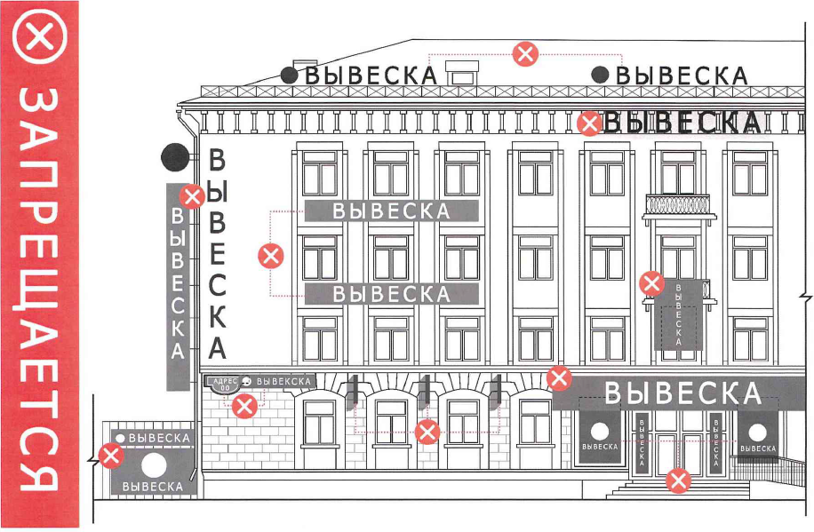
Рисунок 1. Варианты неправильного размещения информационных конструкций различных видов на фасаде здания, строения, сооружения и ограждения.
Примечание: *зеленым шрифтом на иллюстрациях обозначен рекомендуемый вариант размещения информационных и рекламных конструкций;
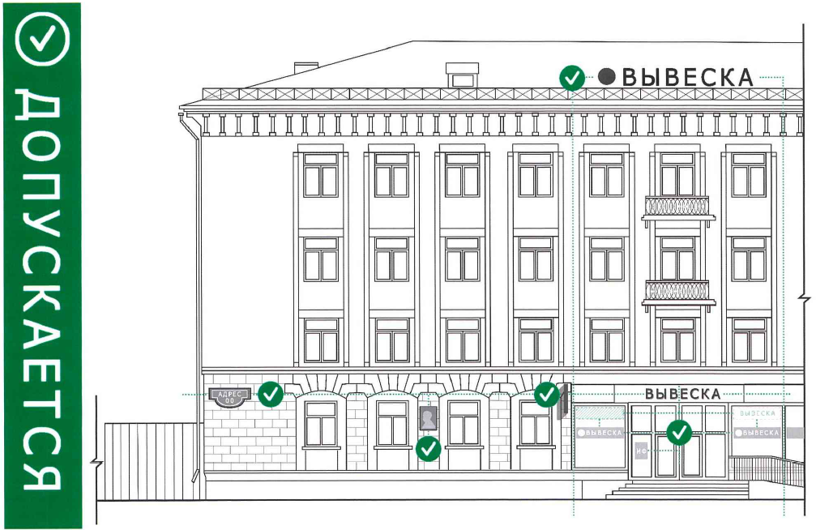

Рисунок 2. Рекомендуемые варианты размещения информационных конструкций различных видов на фасаде здания, строения, сооружения и ограждения.
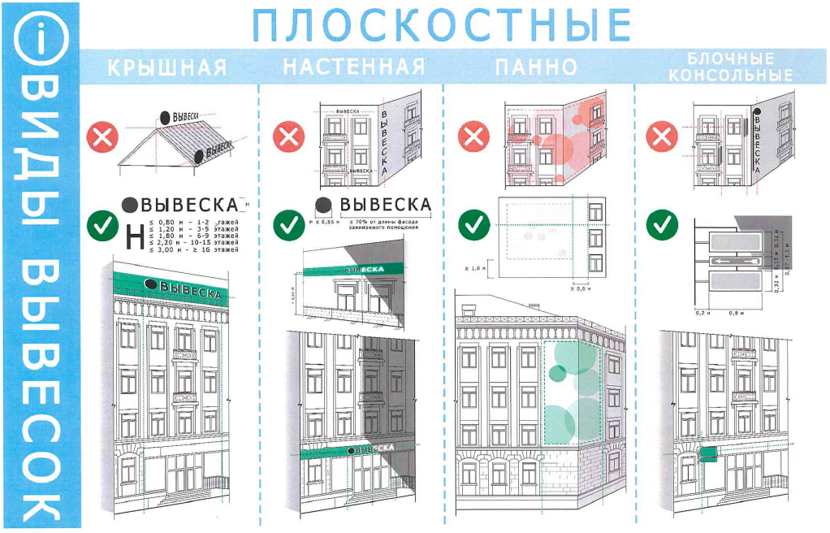
Рисунок 3. Виды фасадных информационных конструкций, а также рекомендуемые правила их размещения. **
Примечание: ** рекомендуемые размеры информационных конструкций в приложении указаны в метрах.
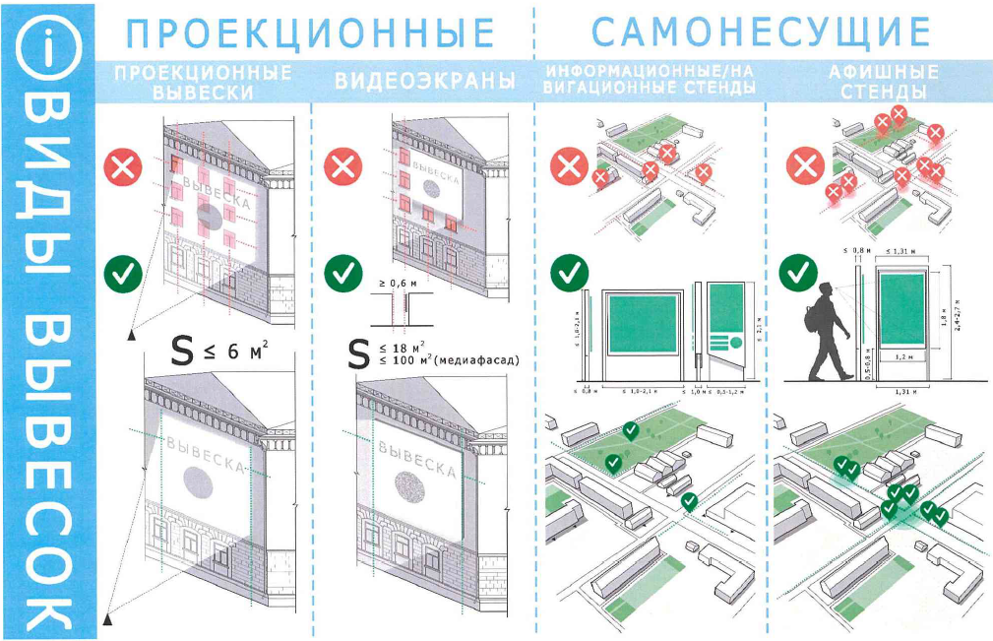
Рисунок 4. Иные типы информационных конструкций, а также рекомендуемые правила их размещения.
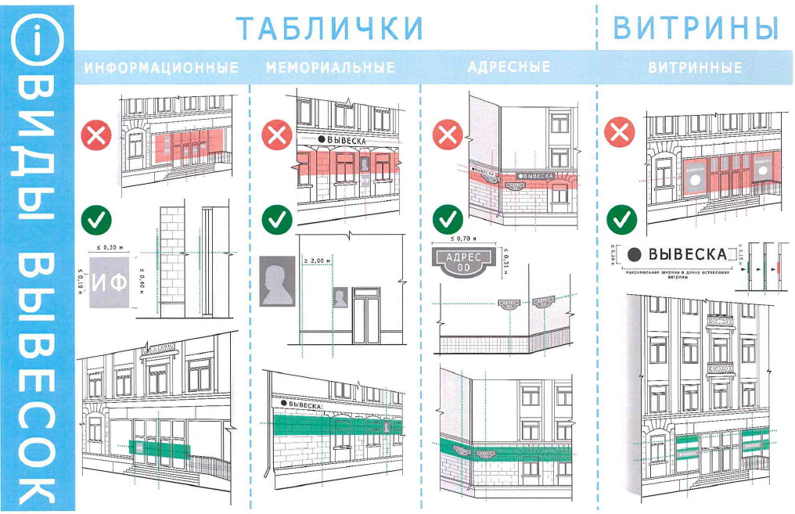
Рисунок 5. Типы фасадных информационных конструкций, а также рекомендуемые правила их размещения.
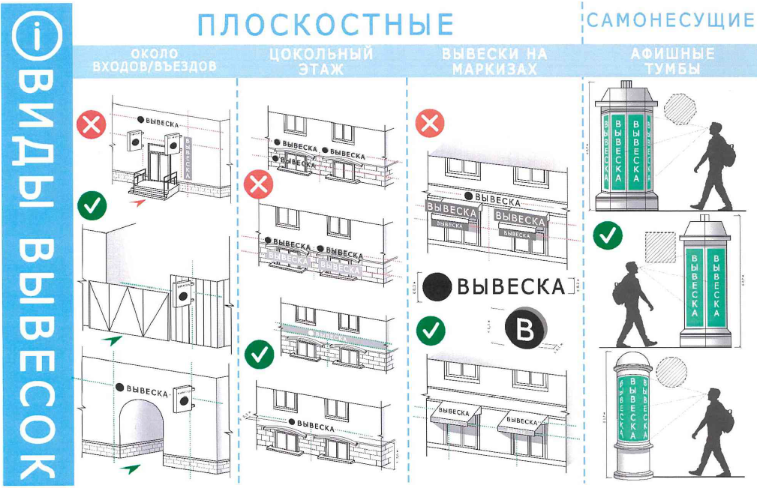
Рисунок 6. Рекомендуемые варианты размещения различных видов информационных конструкций.
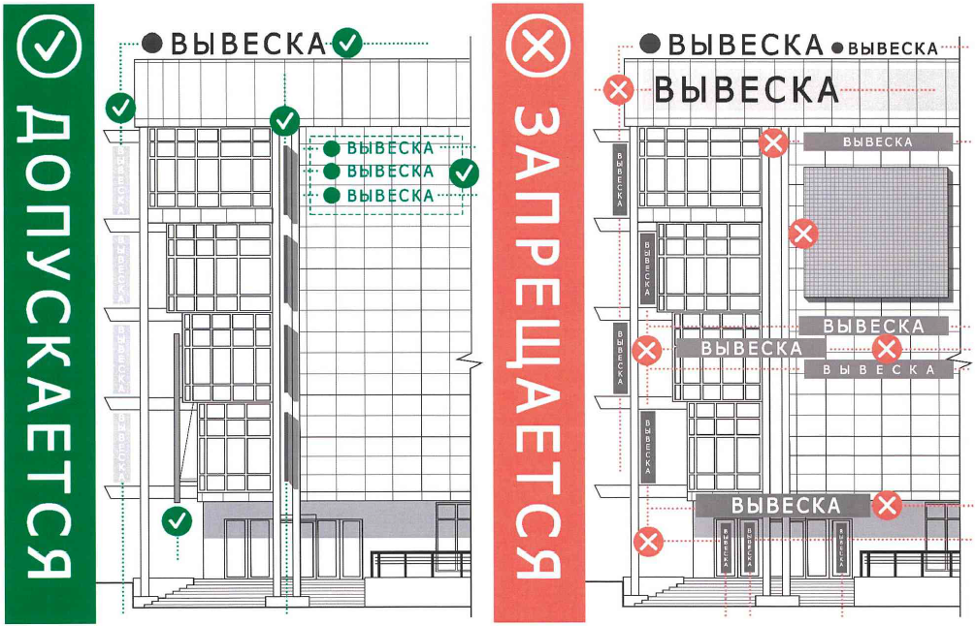
Рисунок 7. Вариант размещения информационных конструкций на фасадах торговых центров, торгово-развлекательных центров (комплексов) общей площадью свыше 5 тыс. кв.м, на спортивных и спортивно-зрелищных зданиях и сооружениях с числом мест для зрителей более 500.

